**Отчет по лабораторным работам по программе «1С:Предприятие»**

**Занятие № __12__**

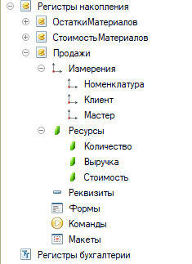

Рисунок новый регистр

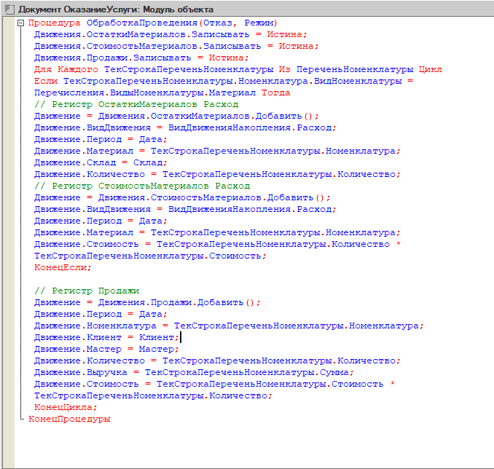

Рисунок Изменение в модуле объекта

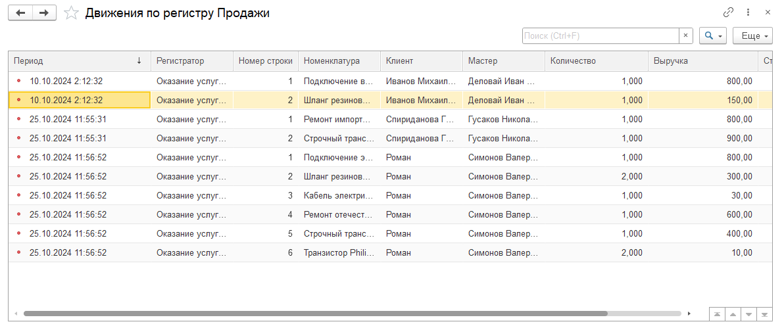

Рисунок Движение по регистру

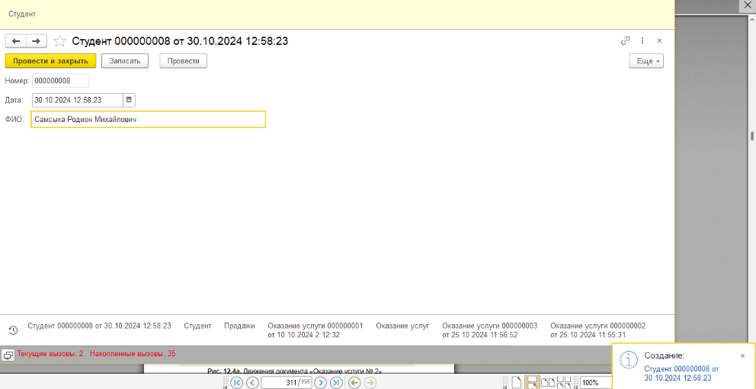

Рисунок студент